Ime i prezime:
Razred:
Datum

RAST, RAZVOJ I RAZMNOŽAVANJE
Živa bića rastu, razvijaju se i razmnožavaju II
Motivacijski sadržaj

Promotri fotografiju i odgovori na pitanja.
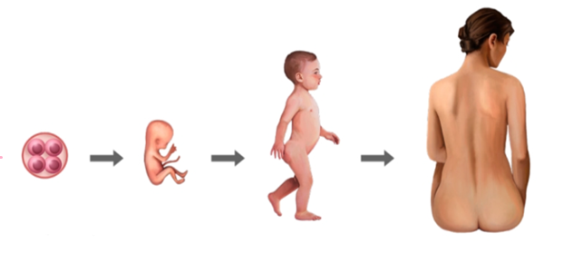

Nastao/la si spolnim razmnožavanjem. Pri oplodnji je došlo do spajanja jajne stanice i spermija. Spolne stanice nisu vidljive golim okom, manje su nekoliko stotina puta od zrnca pijeska, a sada si toliko velik/a. Kako je to moguće?
______________________________________________________________________________________________________________________________________
Ako nisi znao/znala odgovor na ovo pitanje danas ćeš saznati.
Izvor sadržaja – udžbenik

Kojim procesom rastemo?
Nakon oplodnje oplođena jajna stanica počinje se dijeliti. Tako rastemo, diobom stanica.
Dioba tjelesnih stanica naziva se mitoza. Iz jedne stanice nastaju 2 nove stanice sa jednakim brojem kromosoma.
Kako je moguće da je broj kromosoma jednak ako se stanica podijelila?
Broj kromosoma je jednak jer se DNA prije diobe kopirala.
Mitoza se odvija od začeća do smrti. To je proces kojim rastemo i kojim nam zarastaju rane, prijelomi… Mitozom se jednostanični organizmi razmnožavaju.
Mitoza nekim životinjama omogućuje obnavljanje izgubljenih dijelova tijela – regeneracju.

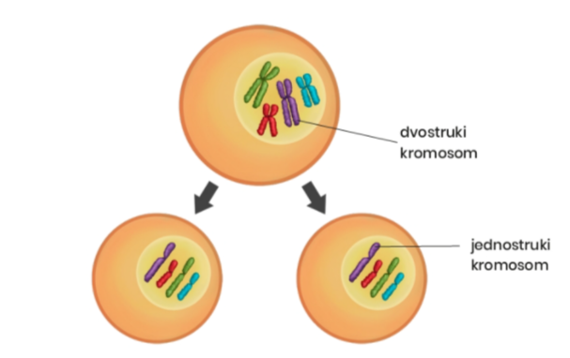

Mitoza – dioba tjelesnih stanica

- Nacrtaj shemu mitoze (kao na slici iznad)

- Što je mitoza?
______________________________________________________________

- Kada se u ljudskom tijelu počinje odvijati proces mitoze?
______________________________________________________________

- Koliko stanica nastane procesom mitoze?
______________________________________________________________

- Koliko kromosoma imaju novonastale stanice u odnosu na početnu stanicu? Objasni kako je to moguće.
______________________________________________________________
- Nacrtaj shemu diobe stanice koja ima 20 kromosoma. U kružiće upiši broj kromosoma novonastalim stanicama.
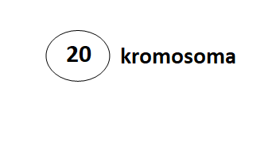

- Stanica koja ima 8 kromosoma, dijeli se mitozom:
a) koliko će stanica nastati nakon 2 diobe_______________________________
b) koliko će svaka od nastalih stanica imati kromosoma _________________________________________________________________
Nastavni sadržaj ove teme nalazi se u udžbeniku od 24. do 28. stranice.
Izvor sadržaja – radna bilježnica
Riješi u radnoj bilježnici zadatke od 22. do 28. stranice.
Izvor sadržaja – dodatni digitalni sadržaj
Pogledaj video o Mitozi
Napravi projekt o Kloniranju.
Riješi kviz Mitoza.
Ako želiš saznati više o genetici istraži Znanstveni genetički centar za učenje.

IZLAZNA KARTICA
- Napiši dvije rečenice o Mitozi.
Prilikom pisanja rečenica trebaš upotrijebiti pojmove: dioba, rast, zarastanje, stanice, broj kromosoma, kopira. ________________________________________________________________________________________________________________________
- Napiši jedno pitanje na koje želiš saznati odgovor, a povezano je s današnjom temom.

